


وزارة التريبة والتعليم
مدرسة : مدرسة الامير حمزة بن الحسين الثانوية للبنين

الصف الاول ثانوي تكنولوجيا المعلومات (BTEC)

الوحدة 8 : تطوير ألعاب الحاسوب
تقنيات ألعاب الحاسوب

هدف التعلم (أ):دراسة التقنيات المستخدمة في ألعاب الحاسوب

الاسم:مأمون عصام سريحين

إشراف:الاستاذ محمد عبية

حل مهمة الوحدة 8: تطوير ألعاب الحاسوب - نتاج التعلم (أ)

الفهرس
مقدمة 3
أولًا: الاتجاهات الاجتماعية والتكنولوجية في ألعاب الحاسوب 4
المعيار: A.P1 4
ثانيًا: أثر التقنيات الحالية والناشئة في تصميم وتطوير الألعاب 6
المعيار: A.P2 6
ثالثًا: تأثير هذه التقنيات على تلبية متطلبات المستخدمين وصناعة الألعاب 7
المعيار: A.M1 7
رابعًا: تقييم شامل للتقنيات الحالية والناشئة في تصميم الألعاب 8
المعيار: A.D1 8
خاتمة 11
المصادر 12

مقدمة
في عالم يشهد تطورًا رقميًا متسارعًا، أصبحت صناعة ألعاب الحاسوب من أبرز المجالات التي تجمع بين الإبداع التكنولوجي والتفاعل البشري. وقد أدى تنوع المنصات، وظهور تقنيات مثل الواقع الافتراضي، وتغير سلوك المستخدمين إلى تحول الألعاب من أدوات ترفيه بسيطة إلى بيئات تفاعلية متكاملة. أصبحت الألعاب الآن قناة للتواصل، وسوقًا ضخمًا للابتكار التكنولوجي، ووسيلة تعليمية وحتى علاجية في بعض التطبيقات.

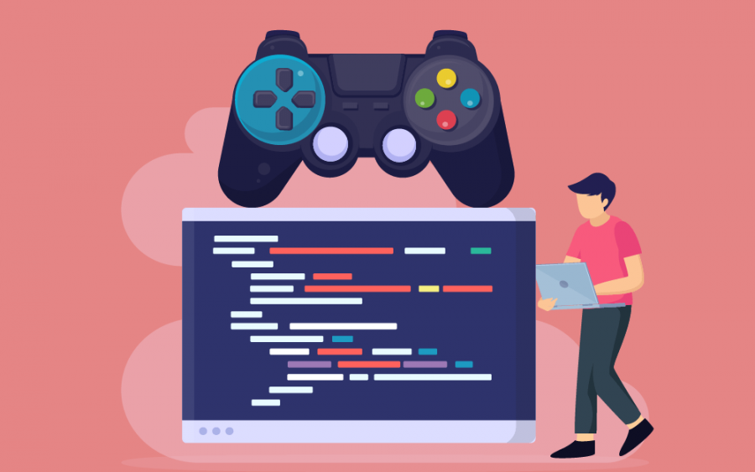

أولًا: اذلاتجاهات الاجتماعية والتكنولوجية في ألعاب الحاسوب

المعيار: A.P1
شهدت ألعاب الحاسوب تطورًا كبيرًا خلال العقود الماضية، حيث تأثرت وتأثيرت في عدد من الاتجاهات الاجتماعية والتكنولوجية التي غيّرت شكل الصناعة وجعلتها واحدة من أكثر الصناعات نموًا في العالم. من الناحية الاجتماعية، نلاحظ أن الألعاب أصبحت وسيلة تواصل وتفاعل بين الأشخاص، بغض النظر عن العمر أو الموقع الجغرافي. الألعاب لم تعد مجرد وسيلة للترفيه الفردي، بل أصبحت وسيلة اجتماعية يتم من خلالها بناء المجتمعات الافتراضية، وتنظيم البطولات، وتبادل الخبرات.
الاتجاهات الاجتماعية تشمل:
- تغير سلوك اللاعبين: حيث أصبح هناك تنوع في أنواع اللاعبين، من اللاعبين العاديين إلى المتمرسين، ومن الذكور إلى الإناث، وأصبح هناك وعي متزايد بتقديم ألعاب تناسب مختلف الأعمار والاهتمامات.
- ازدياد شعبية الألعاب التعاونية والتنافسية: مثل ألعاب MMO، حيث يمكن للاعبين التعاون أو التنافس مع بعضهم في بيئات افتراضية ضخمة.
- نمو مجتمعات الألعاب على الإنترنت: حيث تؤدي الألعاب إلى تكوين مجتمعات نشطة على منصات مثل Discord وReddit وTwitch.
- الاستفادة من الألعاب في مجالات غير ترفيهية: مثل التعليم (Gamification) والعلاج النفسي وتحسين المهارات الإدراكية.

أما الاتجاهات التكنولوجية، فهي المحرك الأساسي لتطور الألعاب:
- الواقع الافتراضي (VR) والواقع المعزز (AR) أتاحا للاعبين التفاعل مع الألعاب بطريقة جديدة تمامًا.
- الذكاء الاصطناعي (AI) جعل الشخصيات غير القابلة للعب (NPCs) أكثر واقعية وتفاعلية.
- التوزيع الرقمي: قلل من الحاجة إلى الأقراص المدمجة، وسهل من الوصول إلى الألعاب.
- اللعب عبر منصات متعددة (Cross-Platform): أصبح اللاعبون قادرين على اللعب معًا من أجهزة مختلفة.
- أنظمة التصنيف العمري: تطورت لضمان توافق الألعاب مع الفئة المستهدفة، مثل ESRB وPEGI.
كل هذه الاتجاهات تفرض على المطورين مواكبة السوق وتحليل رغبات اللاعبين والعمل على تقديم تجارب لعب متنوعة وثرية

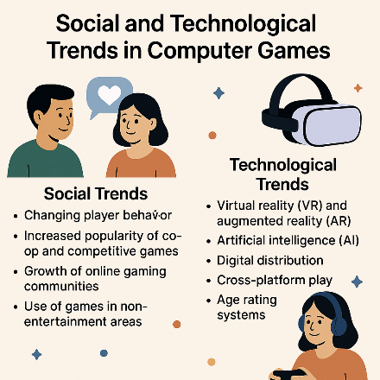

ثانيًا: أثر التقنيات الحالية والناشئة في تصميم وتطوير الألعاب

المعيار: A.P2
التقنيات الحالية والناشئة هي القلب النابض لصناعة ألعاب الحاسوب. فكل قرار تصميمي اليوم يعتمد بشكل أو بآخر على الإمكانيات التقنية المتوفرة، وهذه التقنيات تشكل الأساس في كل مراحل تطوير الألعاب.
التقنيات الحالية تشمل:
- محركات الألعاب: مثل Unity وUnreal Engine، والتي توفر بيئة تطوير قوية مع أدوات شاملة للبرمجة والتصميم والاختبار.
- واجهات برمجة التطبيقات (APIs): مثل DirectX وOpenGL، تتيح للمطورين الوصول إلى إمكانيات الرسوم والصوت في الأجهزة.
- الرسومات الواقعية: باستخدام GPU متقدم وتأثيرات إضاءة وظلال دقيقة.
- خوارزميات البحث: مثل A* التي تتحكم في حركة الشخصيات بواقعية داخل بيئات اللعبة.
التقنيات الناشئة تشمل:
- التحكم بالإيماءات والصوت: مثل Xbox Kinect وتقنيات الأوامر الصوتية.
- الذكاء الاصطناعي التكيفي: الذي يراقب اللاعب ويعدل مستوى التحدي.
- التخزين السحابي: لمزامنة التقدم في اللعبة بين الأجهزة.
- الألعاب القابلة للارتداء: مثل ألعاب الساعات الذكية أو النظارات الذكية.
أثر هذه التقنيات على التصميم:
- تحديد منصة اللعبة )حاسوب، هاتف، VR، إلخ).
- تحسين تجربة المستخدم (UX) من خلال التفاعل الفوري والتخصيص.
- رفع مستوى الإبداع من خلال بيئات تصميم مفتوحة وأدوات جاهزة.
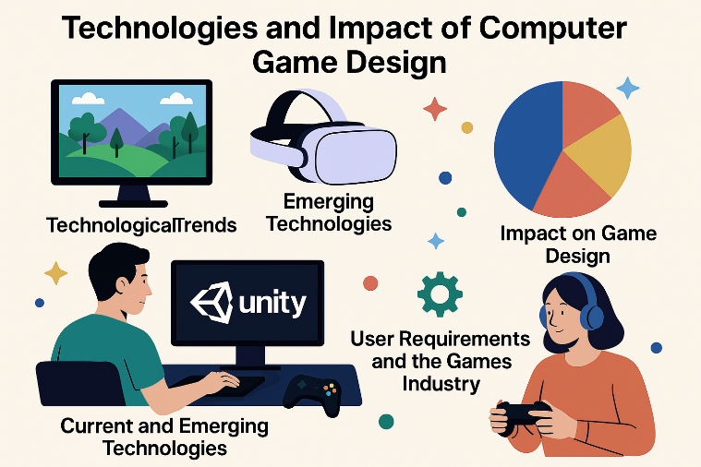
- تحسين كفاءة الأداء، خاصة للألعاب التي تحتوي على بيئات مفتوحة واسعة (Open World).

ثالثًا: تأثير هذه التقنيات على تلبية متطلبات المستخدمين وصناعة الألعاب

المعيار: A.M1
مع ازدياد التنافس في صناعة الألعاب، أصبح من الضروري على الشركات والمطورين دراسة توقعات اللاعبين، وتوفير ألعاب تلبي احتياجاتهم باستخدام أحدث الأدوات التقنية.
أمثلة على التأثير في متطلبات المستخدمين:
- سهولة الاستخدام والوصول: تتطلب تصميم واجهات مبسطة، دعم التحكم الصوتي، وخيارات للأشخاص ذوي الإعاقة.
- التخصيص العميق: من خلال السماح بتعديل الشخصيات، الأدوات، وحتى طريقة اللعب نفسها.
- الواقعية والانغماس: استخدام تقنيات VR والصوت ثلاثي الأبعاد.
مجال ألعاب الحاسوب الأكبر تأثر من خلال:
- نمو ألعاب الإيندي: بدعم من المنصات الرقمية التي أزالت الحاجة إلى ناشرين كبار.
- توسيع نماذج العمل: من الألعاب المدفوعة إلى الألعاب المجانية مع مشتريات داخلية (Freemium).
- زيادة الوعي بأمان البيانات: خاصة مع تصاعد أهمية التسجيل السحابي وربط الحسابات الشخصية.
أمثلة حديثة:
- Among Us استفادت من بساطة التصميم وتكامل اللعب الجماعي.
- Roblox وفرت منصة تتيح للاعبين إنشاء ألعابهم الخاصة.

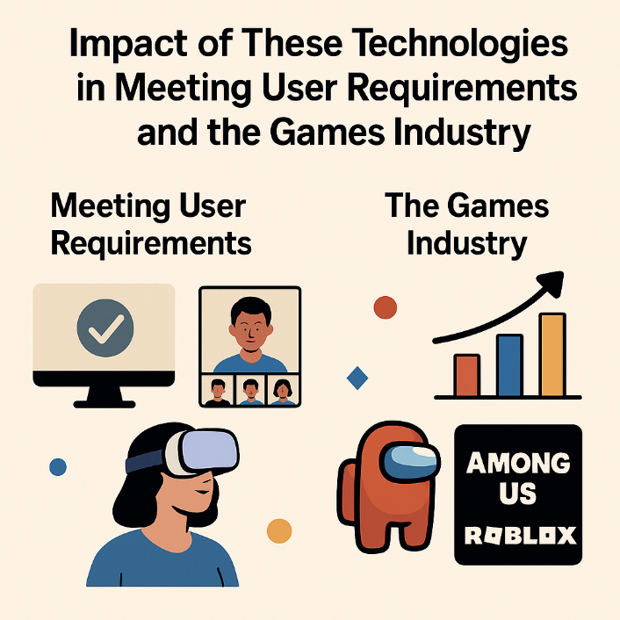

رابعًا: تقييم شامل للتقنيات الحالية والناشئة في تصميم الألعاب

المعيار: A.D1
من خلال التحليل، يمكن القول إن التقنيات الحالية والناشئة لم تعد تكمّل عملية التطوير فقط، بل أصبحت تشكل أساسها. فبدون هذه التقنيات، لا يمكن تصور تصميم لعبة حاسوب حديثة.
أولاً: يمكن تحليل تأثير هذه التقنيات على مستويين
المستوى 1: تأثير على المستخدمين (اللاعبين)
التأثير | التقنيات الحالية | التقنيات الناشئة
الجودة البصرية | رسوميات 4K، تتبع الأشعة (Ray Tracing) | عرض غامر بـ360 درجة في الواقع الافتراضي
التحكم | لوحة مفاتيح/يد تحكم تقليدية | أوامر صوتية – تحكم بالحركة – تقنيات تتبع العين
الانغماس (Immersion) | تجربة واقعية في الألعاب السينمائية | تجربة وجود (Presence) داخل اللعبة
الوصولية | أجهزة منزلية وحواسيب | اللعب من أي مكان باستخدام الألعاب السحابية
الاندماج الاجتماعي | اللعب الجماعي عبر الإنترنت – مجتمعات داخل اللعبة | أحداث واقع معزز في العالم الحقيقي مثل Pokémon Go
خلاصة التأثير على المستخدمين:
التقنيات الحالية حسّنت تجربة اللعب التقليدية، بينما التقنيات الناشئة تعيد تعريف العلاقة بين اللاعب والعالم الافتراضي، وتحوّل اللاعب من "مُراقب" إلى "جزء من القصة".
المستوى 2: تأثير على الصناعة (المطورين، الشركات، السوق)
الجانب | التقنيات الحالية | التقنيات الناشئة
البرمجة والتطوير | استخدام محركات جاهزة – بيئات برمجية مستقرة | بيئات تطوير جديدة تتطلب خبرات تخصصية (مثل VR SDKs)
التكاليف | أدوات مجانية أو منخفضة التكلفة (Unity, Unreal) | معدات مكلفة (VR/AR)، تدريب متخصص
التسويق | الإعلانات داخل الألعاب، المحتوى القابل للشراء (DLC) | منصات بث الألعاب والبث التفاعلي المباشر
الإبداع والابتكار | دعم التصميم المفتوح ومشاركة المستخدمين | تجارب سرد تفاعلية تعتمد على الذكاء الاصطناعي والسياق
خلاصة التأثير على الصناعة:
التقنيات الناشئة تفتح آفاقًا جديدة للإبداع لكنها في الوقت ذاته ترفع متطلبات السوق من حيث الخبرة والموارد. وهذا يفرض على الشركات إعادة التفكير بنموذج التطوير بالكامل.

ثانيًا: تقييم ومقارنة بين الماضي والحاضر
البند | الماضي | الحاضر
التصميم الرسومي | بيئة ثنائية الأبعاد (2D)، بيكسلات بسيطة | بيئات ثلاثية الأبعاد، تتبع للضوء، فيزياء واقعية
الذكاء الاصطناعي | تحركات مبرمجة وثابتة للشخصيات | NPCs يتعلمون من سلوك اللاعب ويغيرون استراتيجيتهم
منصات النشر | أقراص CD أو شريط ألعاب | توزيع رقمي، ألعاب سحابية، تحديثات لحظية
التفاعل مع البيئة | تحكم محدود داخل اللعبة | VR/AR يمكّن اللاعب من التفاعل مع العالم الواقعي
التخصيص | لعبة واحدة لكل اللاعبين | ألعاب تتفاعل مع أسلوب اللاعب وتفضيلاته الشخصية

تقييم تحليلي شخصي:
أعتقد أن التحوّل الأبرز هو في عمق التفاعل والتخصيص. بالماضي كنا نلعب جميعًا التجربة نفسها، أما اليوم فأصبحت اللعبة تتكيف مع اللاعب – وهذا يُعدّ ثورة في التصميم التفاعلي.
ثالثًا: أمثلة داعمة ومقارنة بين تقنيات حالية وناشئة
أمثلة على تقنيات حالية:
Unreal Engine 5: يتيح تصميم ألعاب بجودة قريبة من الواقع مع فيزياء معقدة – مثل لعبة Fortnite.
Steam / Epic Store: منصات توزيع سريعة تتيح لمطورين مستقلين الوصول للعالم.
اللعب التعاوني عبر الإنترنت: مثل Call of Duty Warzone وRocket League.
أمثلة على تقنيات ناشئة:
الواقع الافتراضي – Half-Life: Alyx: نقلت تجربة التصويب إلى مستوى غامر لم يسبق له مثيل.
الواقع المعزز – Pokémon GO: دمجت بين اللعب والحياة اليومية وأدخلت مفهوم "اللعب في الشارع".
الألعاب السحابية – Xbox Cloud / GeForce Now: تتيح لعب الألعاب القوية بدون تحميل أو تثبيت.
الذكاء الاصطناعي التوليدي: بدأ يُستخدم لتوليد مهام وحوارات في ألعاب مثل AI Dungeon.

التقييم النهائي (Personal Evaluation & Conclusion)
من وجهة نظري:
إنّ تأثير هذه التقنيات لا يُقاس فقط في الجوانب التقنية، بل في التحول الثقافي في طريقة تفاعل الناس مع التكنولوجيا.
لقد تحوّلت الألعاب من مجرد ترفيه بصري إلى وسيلة تعليم، وتحفيز، وتجربة حسية حقيقية.
كمبرمج مبتدئ، فإن فهم هذه التحولات يمنحني رؤية واضحة للتحديات القادمة، مثل:
ضرورة تعلم أدوات الواقع الممتد (XR)
دمج الذكاء الاصطناعي في تصميم المهمات
تحسين قابلية الوصول لذوي الاحتياجات الخاصة
الخلاصة الكلام :
التقنيات الحالية أسّست الأساس، لكن التقنيات الناشئة هي من سترسم مستقبل ألعاب الحاسوب، وتحديدًا في مجالات التخصيص، الذكاء، والتفاعل الحسي.
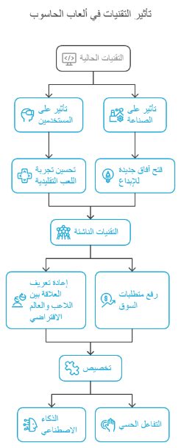

خاتمة
تم تناولها في هذا التقرير باستخدام مصادر موثوقة من كتاب الطالب بالإضافة إلى تحليل مبني على الفهم الشخصي وتم شمل جميع النقاط الموجوده وتم اضافة صور توضيحية للنقاط الموجوده.

